Question d'appariement
Dans une question d'appariement, l'étudiant doit associer des items (mots ou phrases) d'une première colonne à ceux d'une seconde colonne. Il choisit sa réponse dans une liste déroulante.
 | Moodle ne permet pas d'insérer des images ou autres médias en tant qu'items de réponse. Le logiciel Hot Potatoes (Jmatch) offre cette possibilité.
 | - Bien préciser les consignes.  - Maximum 10 items.  - Les questions et les réponses devront être synthétiques.  - Associez à vos questions un feedback : commentaire de correction ou de renforcement.
Vous pouvez paramétrer un affichage aléatoire des propositions (différent à chaque essai).
Dans le volet Réponses, saisissez chaque proposition suivie de la réponse associée :
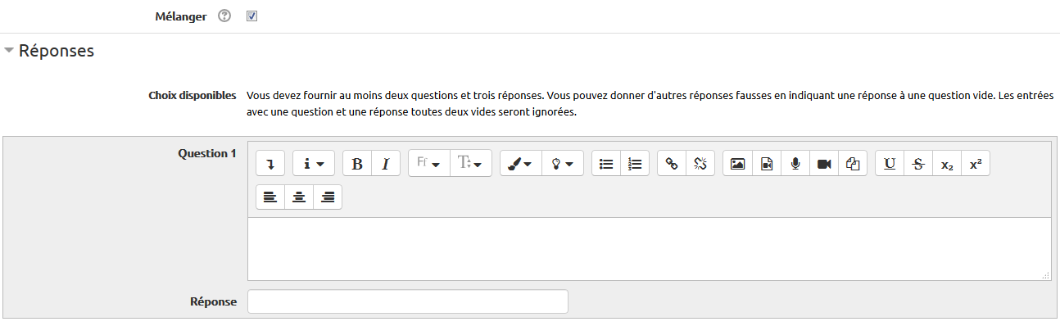
Vous devez fournir au moins deux questions et trois réponses. Toute réponse sans question associée est un distracteur.
3 questions sont proposées par défaut mais vous avez la possibilité d'en insérer d'autres.
Saisissez le feedback combiné (commentaire de correction et de conseil) pour les 3 situations :
- pour toute réponse correcte ;
- pour toute réponse partiellement correcte ;
- pour toute réponse incorrecte.
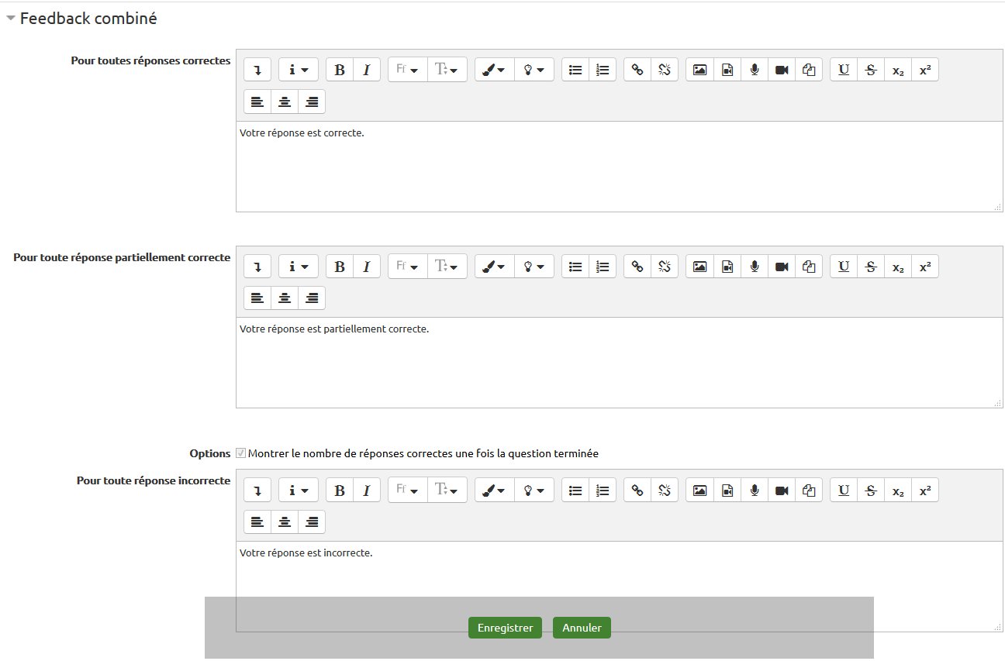
Lorsque vous utilisez le mode Interactif avec tentatives multiples ou Adaptatif pour votre test, les participants ont plusieurs essais pour trouver la bonne réponse.
Cette option permet d'appliquer un pourcentage de pénalité à la note totale de la question pour chaque essai incorrect (voir Concevoir un test à déroulement progressif).
Vous pouvez ajouter un ou plusieurs indices pour aider l'étudiant dans la résolution de la question posée.
L'utilisation des indices est liée au mode paramétré dans le test. Avec le mode Interactif avec tentatives multiples, le nombre d'essais possibles correspond au nombre d'indices + 1.

